Ниже предлагается текст для социальных сетей (варианты изображений прилагаются), чтобы помочь вам популяризировать среди ваших участников тему здоровья и хорошего самочувствия в этом месяце: «Забота о себе». Вы можете свободно распространять этот текст на своих внутренних платформах и в аккаунтах LinkedIn.

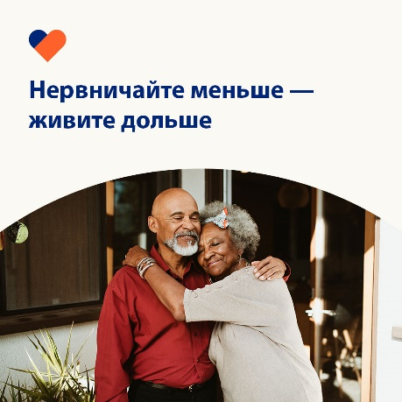

- Жизнь иногда изматывает, особенно когда дело касается денег и отношений. В этом месяце вы узнаете, как лучше управлять отношениями с деньгами и с близкими. Optumeap.com/newthismonth #employeehealth #wellbeing

- Ваши финансы — источник стресса? Узнайте о способах улучшения ваших финансов и самочувствия. Optumeap.com/newthismonth #employeehealth #wellbeing

- Ознакомьтесь с 8 советами относительно того, как улучшить отношения и справиться со стрессом. Optumeap.com/newthismonth #employeehealth #wellbeing

Как опубликовать пост в LinkedIn:
- Откройте свою учетную запись LinkedIn.
- Сверху выберите нужный текст (включая ссылку). Копировать + вставить.
- Выберите изображение и добавьте его в свою публикацию (перед шагом 4 сохраните изображение на диск и выберите «добавить фото»).
- Нажмите «Опубликовать»

